创业的种子在校园埋下 —— 陈炳勋

陈炳勋，机电工程学院，14级模具设计与制作一班班长。现担任安徽省鼎立电子商务有限公司合肥分公司董事长。
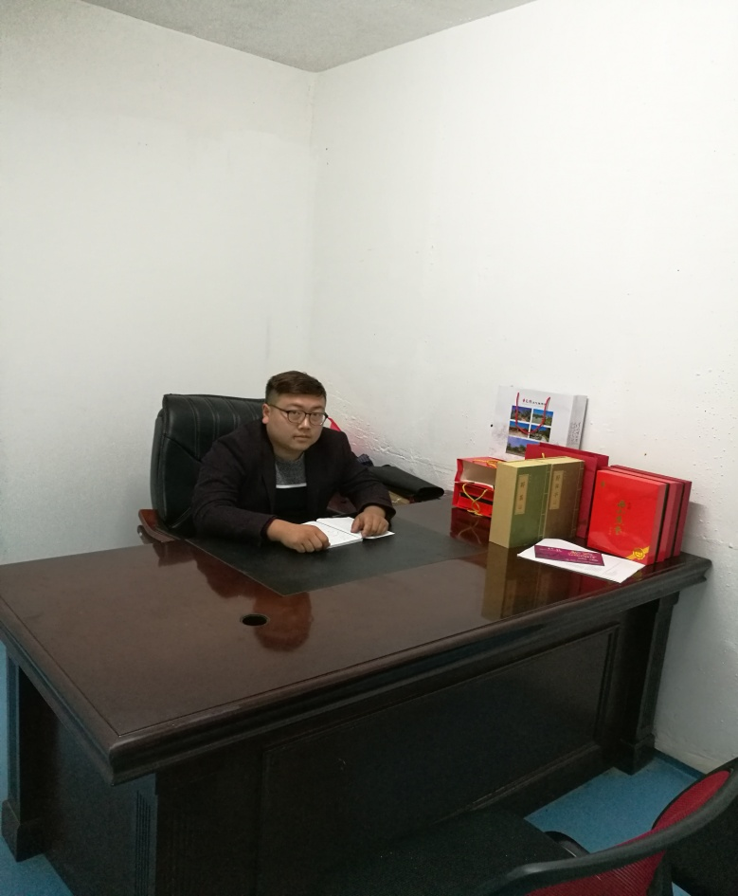

我大学期间经历了许多，我从进入大学校园的时候我就对自己说，不能在大学堕落的生活着，看着同学们天天打游戏，睡觉，玩。这个时候我对自己说“要让我的大学过的精彩，有意义”。我加入学生会，校社团来锻炼自己，经过一年的努力我成功了，我是在学校担任机电学生会外联部部长，校社团环保协会会长，我感觉有很大的收获，也感到很欣慰。
大二时期，我就开始创业，我在学校第二食堂七号窗口开了一家小吃店，名字叫“宣城广播大院第一家麻辣粉丝”，做了几个月后我把店搬出学校了，在文达商业街继续做生意。毕业后，因为亏了几万块钱，关门了，当时有点失望，第一次创业就失败了，打击有点大。我选择去上班，我去了安徽宝亿丰咨询服务有限公司上班，在那里当业务经理，上了一个月班，我总是感觉自己不适合上班。慢慢的寻找好的出路，还想自己继续创业。因为我朋友说的一句话“如入不死，终会出头”。
后来我去我朋友公司池州市安徽省鼎立电子商务有限公司，和他交谈了几天，他帮助我创业，给我技术，利用他的公司在合肥开分公司，我同意了。我在合肥找门面的时候因为资金少，后来选择了我的母校安徽文达信息工程学院附近。因为我对自己说“在哪里跌倒，在哪里爬起”。所以我选择了许大郢商业街，继续创业。
人的一生是靠自己选择的，我们要好好把握，不要怕失败。“失败是成功之母”，想要好的生活，就需要奋斗。创业要记住这两点“名师指导，贵人相助”。

